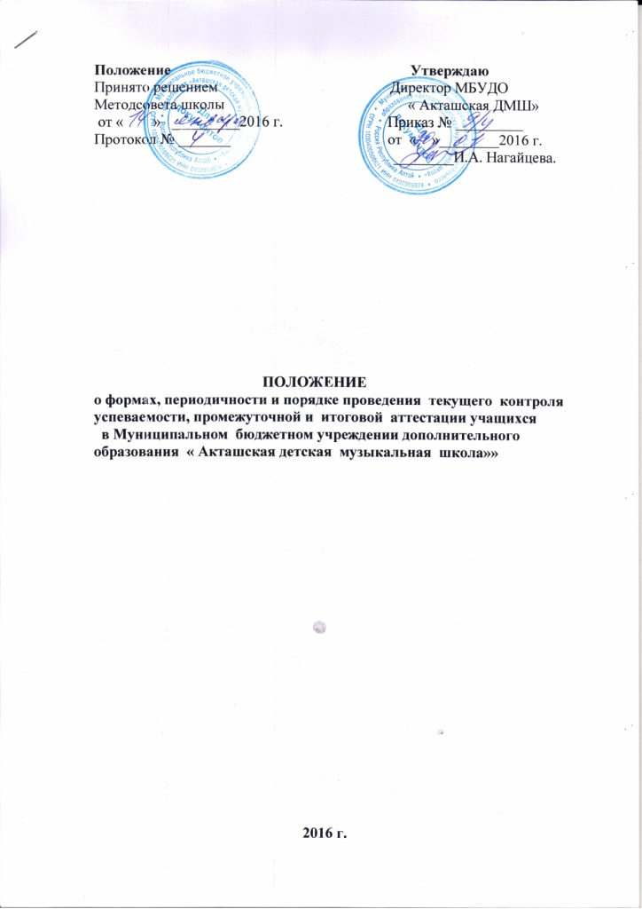

1. Общие положения
2. Контроль успеваемости в ДМШ
3. Система оценок успеваемости
4. Порядок проведения аттестации
5. Работа аттестационной комиссии
6. Порядок выдачи документов об образовании

Общие положения

1.1.Данное положение разработано с целью выработки единых подходов к формам, порядку и периодичности аттестации учащихся, в МБУ ДО « Акташская ДМШ» ( далее ДМШ).
1.2. Промежуточная и итоговая аттестации являются основной формой контроля учебной работы обучающихся по дополнительным общеобразовательным предпрофессиональным программам в области искусств ( далее по тексту – предпрофессиональные программы).
Согласно Федеральным государственным требованиям к минимуму содержания, структуре и условиям реализации предпрофессиональных программ ( далее по тексту ФГТ) данные программы содержат раздел « система и критерии оценок промежуточной аттестации обучающихся» , а учебные планы предпрофессиональных программ – раздел « промежуточная аттестация». Положение о текущем контроле знаний и промежуточной аттестации обучающихся является локальным нормативным актом ДМШ , который принимается методическим советом и утверждается директором ДМШ.
1.3. Промежуточная и итоговая аттестация обучающихся школы является обязательной по мере освоения ими рабочих учебных программ, входящих в план каждого отделения, оценивает результаты учебной деятельности обучающихся по окончании четвертей и полугодий учебного года, при этом во втором полугодии по каждому учебному предмету.
1.4. Промежуточная и итоговая аттестация обучающихся проводится в разных формах: контрольные уроки срезы, просмотры, зачеты, академические концерты, экзамены, отчетные концерты. Форма проведения аттестации утверждается на Методическом совете школы.
Контрольные уроки и зачеты в рамках промежуточной аттестации проводятся в конце учебных четвертей в счет аудиторного времени, предусмотренного на учебный предмет. Экзамены проводятся за пределами аудиторных учебных занятий, т.е. по окончании проведения учебных занятий в учебном году, в рамках промежуточной (экзаменационной аттестации).
1.5. Реализация предпрофессиональных программ предусматривает проведение для обучающихся консультаций с целью их подготовки к контрольным урокам, зачетам, экзаменам , творческим конкурсам и другим мероприятиям по усмотрению ДМШ. Консультации могут проводиться рассредоточено или в счет учебного времени ДМШ в объеме , установленном ФГТ.
1.6. В соответствии с ФГТ экзамены, контрольные уроки , зачеты проходят в виде: технических зачетов, академических концертов, исполнения концертных программ, участия в концертах и конкурсах , письменных работ , устных опросов.
1.7. В процессе промежуточной аттестации обучающихся в учебном году устанавливается не более четырех экзаменов и шести зачетов.
По завершении изучения учебного предмета ( полного его курса) аттестация обучающихся проводится в форме экзамена в рамках промежуточной ( экзаменационной) аттестации или зачета в рамках промежуточной аттестации с обязательным выставлением оценки, которая заносится в свидетельство об окончании ДМШ.

2. Контроль успеваемости в ДМШ

2.1. Важным элементом учебного процесса в школе является систематический контроль успеваемости учащихся.
* Основными видами контроля успеваемости учащихся являются:
* текущий контроль успеваемости учащихся,
* промежуточная аттестация учащихся,
* итоговая аттестация учащихся.
* Основными принципами проведения и организации всех видов контроля успеваемости являются:
* систематичность
* учет индивидуальных особенностей обучаемого,
* коллегиальность ( для проведения промежуточной и итоговой аттестации учащихся).
2.2. Каждый из видов контроля успеваемости имеет свои цели , задачи и формы.
2.3. Текущий контроль успеваемости учащихся направлен на поддерживание учебной дисциплины , на выявление отношения учащегося к изучаемому предмету , на организации. Регулярных домашних занятий, на повышение уровня освоения текущего учебного материала; имеет воспитательные цели и учитывает индивидуальные психологические особенности учащихся. Текущий контроль осуществляется преподавателем , ведущим предмет. Текущий контроль осуществляется регулярно ( каждый 2-3 урок) в рамках расписания занятий учащегося и предполагает использование различных систем оценивания. На основании результатов текущего контроля выводятся четверные , полугодовые , годовые оценки.
2.4. Промежуточная аттестация определяет успеваемость развития учащегося и усвоение им образовательной программы на определенном этапе обучения. Наиболее распространенными формами промежуточной аттестации учащихся является:
Зачеты ( недифференцированный, дифференцированный).
Переводные зачеты ( дифференцированные).
Академические концерты.
Контрольные прослушивания( просмотры).
Контрольные уроки.
2.4.1. Зачеты проводятся в конце 2 и 4 четвертях и предполагают публичное исполнение ( показ) академической программы ( или части ее) в присутствии комиссии.
2.4.2. Переводной зачет проводится в конце учебного года ( 2-я половина апреля- май) с исполнением ( показом) полной учебной программа, определяет успешность усвоения образовательной программы данного года обучения. Переводной зачет проводится с применением дифференцированных систем оценок, предполагает обязательное методическое обсуждение.
2.4.3. Академические концерты ( выставки) предполагают те же требования , что и зачеты ( публичное исполнение ( показ) учебной программы или части ее в присутствии комиссии) и носит открытый характер ( с присутствием родителей, учащихся и других слушателей ( зрителей).
2.4.4. Контрольные прослушивания ( просмотры) направлены на выявление знаний, умений и навыков учащихся по определенным видам работы , не требующих публичного исполнения ( показа) и концертной готовности: проверка навыков самостоятельной работы учащихся, проверка технического продвижения , степень овладения навыками музицирования ( чтения с листа , подбор по слуху, пение с аккомпанементом и др.), проверка степени готовности учащихся выпускных классов к итоговой аттестации и т.д. Контрольные прослушивания ( просмотры) проводятся в классе в присутствии комиссии , включают в себя элементы беседы с учащимися и обязательное методическое обсуждение рекомендательного характера с применением систем оценок по выбору.
Для выявления знаний , умений и навыков учащихся по предметам , проводимым в форме групповых занятий , рекомендуется проводить контрольные уроки не реже одного раза в четверть. контрольные уроки проводит преподаватель, ведущий данный предмет ( с обязательным применением дифференцированных систем оценок).
В учебных планах предпрофессиональных программ по каждому учебному предмету в каждом учебном полугодии предусмотрена та или иная форма промежуточной аттестации.
При выборе учебного предмета для экзамена ДМШ руководствуется :
-значимостью учебного предмета в общеобразовательном процессе;
- завершенностью изучения учебного предмета;
- завершенностью значимого раздела в учебном предмете.
Проведение зачетов или контрольных уроков может быть продиктовано спецификой учебного предмета , а также необходимостью контроля качества освоения какого- либо раздела учебного материала учебного предмета ( например - проведение технического зачета).
Условия , процедура подготовки и проведения зачета и контрольного урока по учебным предметам в рамках промежуточной аттестации и их содержание разрабатываются ДМШ самостоятельно.
2.5. Итоговая аттестация ( экзамен) определяет уровень и качество освоения образовательной программы. Экзамены проводятся в выпускных классах в соответствии с соответствующими учебными планами.
2.5.1. Итоговая аттестация проводится по утвержденному директором ДМШ расписанию в мае месяце.
2.5.2. Итоговая аттестация проводится с применением дифференцированных систем оценок. Оценка итоговой аттестации является одной из составляющих итоговой оценки по данному предмету , фиксируемой в свидетельстве об окончании школы.
2.5.3. При неудовлетворительной оценке , полученной учащимся на итоговой аттестации, не может быть выставлена положительная итоговая оценка по соответствующему предмету.
2.5.4. Если экзаменационная оценка ниже, чем годовая, вопрос об итоговой оценке данного учащегося выносится на рассмотрение педагогического совета.
2.5.5. Итоговая оценка по предмету выводится на основании годовой и экзаменационной оценок промежуточной аттестации , полученных учащимися в течении последнего года обучения.
2.5.6. Итоговая аттестация учащихся проводится комиссиями , состав которых утверждается приказом директора школы. Председателем аттестационной комиссии является директор школы. Ответственность за организацию и проведение итоговой аттестации по предмету возлагается на председателя экзаменационной комиссии.
2.5.7. Учащиеся могут быть освобождены от итоговой аттестации по состоянию здоровья при успеваемости по всем предметам и на основании решения Педагогического совета школы.
2.5.8. При решении вопроса об освобождении учащихся от итоговой аттестации по болезни рекомендуется руководствоваться совместным приказом Министерства образования Российской Федерации и Министерства здравоохранения российской Федерации от 18.07.94 № 268/146 « Об освобождении от итоговой аттестации выпускников 9 и 11(12) классов общеобразовательных учреждений.
2.5.9. Учащемуся, заболевшему в период итоговой аттестации , предоставляется право завершить аттестацию в дополнительные сроки , установленные для них школой.

3. Система оценок успеваемости

3.1. Система оценок успеваемости учащихся:
* Дифференцированные системы оценок: пятибалльная.
* Словесная система оценок.
* Зачетная ( недифференцированная) система оценок ( зачет , незачет).
3.2. Для форм промежуточной аттестации , определяющих прежде всего . уровень и успеваемость развития обучаемого ( прослушивание, просмотры, зачеты) , наиболее соответствует методическое обсуждение без выставления оценки или зачетная система оценок.
3.3.Для форм промежуточной аттестации, определяющих конечные результаты этапы обучения ( зачеты, академические концерты и др.) , наиболее целесообразно применение дифференцированных систем оценок с методическим обсуждением.
3.4.Оценки учащихся по всем видам контрольных мероприятий фиксируются в соответствующей учебной документации.
3.5. Оценки текущего контроля успеваемости учащегося вносятся в журнал учета успеваемости и посещаемости , в дневник учащегося и в общешкольную ведомость ( четвертные, полугодовые , годовые оценки).
3.6. Оценки промежуточной аттестации учащихся вносятся в индивидуальный план учащегося, в дневник учащегося. Оценка по переводному зачету вносится также в общешкольную ведомость.
3.7. Оценки итоговой аттестации ( выпускных экзаменов) учащихся вносятся в экзаменационную ведомость , в индивидуальный план и в дневник учащегося.
3.8. Четвертные и полугодовые оценки выставляются по результатам текущего контроля успеваемости учащихся в течении четверти или полугодия( среднеарифметический балл), если учащийся посетил не менее 50% учебных занятий. Вопрос об аттестации учащихся, пропустивших 50% занятий , выносится на рассмотрение Педагогического совета.
3.9. Годовая оценка выставляется на основании:
* четвертных ( полугодовых) оценок,
* оценки за выступление ( показ) на итоговом зачете( контрольном уроке),
* совокупности результатов по всем формам промежуточной аттестации в течении года.
3.10. Учащиеся, освоившие в полном объеме образовательные программы , переводятся в следующий класс.
3.11. Учащиеся, не освоившие программу учебного года и имеющие академическую задолженность по одному и более предметам , остаются на повторное обучение в том же классе.
3.12. При проведении зачета качество подготовки обучающегося фиксируется в зачетных ведомостях словом « зачет». При проведении дифференцированного зачета и контрольной работы качество подготовки обучающегося оценивается по пятибалльной шкале: 5 ( отлично), 4 ( хорошо) , 3 ( удовлетворительно), 2 ( неудовлетворительно).

4. Порядок проведения аттестации

4.1 Содержания и требования к промежуточной аттестации обучающихся школы разрабатываются на основе учебных рабочих программ и с учетом дифференцированного подхода к обучающимся и утверждаются на Методическом совете.
4.2. Экзамены по исполнительским дисциплинам проводятся в соответствии с графиком, составленным и утвержденным директором школы.
4.3. Форма проведения экзаменов по теоретическим дисциплинам может быть различной ( по билетам, в форме защиты рефератов) и устанавливается с учетом мнений экзаменующихся
4.4. При проведении контрольных и экзаменационных письменных работ по сольфеджио регламентируется время написания музыкального диктанта ( 20 минут, 10-12 проигрываний).
4.5. Обучающиеся - победители школьных и участники республиканских, зональных и региональных конкурсов могут быть освобождены от итоговой аттестации. Участие в отборочных прослушиваниях, концертах , конкурсах приравниваются к выступлению на академическом концерте.
4.6. Итоговая оценка по предмету . по которому проводились экзамены . просмотры, выставляется с учетом оценок . полученных на контрольных мероприятиях.
4.7. Обучающиеся , не выполнившие учебный план и образовательную учебную программу по болезни или другим уважительным причинам , не могут быть переведены в последующий класс.
4.8. Обучающимся, заболевшим в период аттестации . при наличии медицинской справки о болезни продолжительностью более одного месяца , выставляется итоговая оценка по текущей успеваемости.
4.9. Обучающимся, заболевшим в период итоговой аттестации выпускников . при наличии отличной и хорошей успеваемости может быть выдано свидетельство об окончании школы на основании итоговых оценок.
4.10. В отдельных случаях с разрешения директора школы обучающимся может быть предоставлено право досрочного прохождения итоговой аттестации выпускников.
4.11. Выпускники ДМШ сдают итоговую аттестацию на основании учебного плана.
4.12. Экзаменационный материал для проведения экзаменов разрабатывается Школой самостоятельно в соответствии с учебным планом ДМШ , с учетом выпускных требований учебных программ по каждому предмету, расписание экзаменов доводится до сведения обучающихся и педагогических работников не менее чем за две недели до начала проведения аттестации.
4.13. Экзаменационный материал , подготовленный преподавателями выпускных классов для проведения итоговой аттестации , обсуждается на Педагогическом совете Школы и утверждается Директором школы не позднее , чем за месяц до начала экзамена.
4.14. В расписании итоговой аттестации выпускников предусматривается:
- не более одного экзамена в день;
- длительность перерыва между экзаменами не менее двух дней , с учетом объема курса по каждому предмету;
- консультации.
4.15. Все формы итоговой аттестации оцениваются по пятибалльной системе.
4.16. Выпускники, получившие на итоговой аттестации неудовлетворительную оценку , допускаются к повторной итоговой аттестации по соответствующему предмету.
Повторная итоговая аттестация проводится до начала нового учебного года в сроки , установленные Педагогическим советом Школы.
Пересдача экзамена более одного раза не допускается.

5. Работа аттестационной комиссии

5.1. Ответственность за организацию и проведение аттестации возлагается на Директора ДМШ.
5.2. Решение аттестационной комиссии принимается простым большинством голосов членов комиссии, участвующих в заседании ( при равном количестве голосов, голос председателя комиссии является решающим).
5.3. Заседание аттестационной комиссии итоговой аттестации протоколируется. Протоколы подписываются всеми членами комиссии.
5.4. После окончания итоговой аттестации комиссией составляется Заключение , которое обсуждается на педагогическом совете школы. Заключение об итоговой аттестации предоставляется Директором школы вместе с годовым отчетом о деятельности Школы учредителю.

6. Порядок выдачи документов об образовании

6.1. Обучающиеся, окончившие школу и прошедшие итоговую аттестацию выпускников , на основании решения Педагогического совета и приказа по школе получают свидетельство об окончании школы установленного образца.
6.2. В свидетельстве об окончании школы оценки по предметам вносятся цифрами и в скобках словами: 5 ( отлично) , 4 ( хорошо), 3 ( удовлетворительно).
6.3. Документы об образовании заполняются черными чернилами , тушью или пастой, подписываются директором ДМШ и преподавателями. Допускается заполнение документов печатающими устройствами.
6.4. В Свидетельстве указывается наименование образовательного учреждения в точном соответствии с его Уставом.
Свидетельство заполняется черными чернилами или пастой , а также с помощью печатающих устройств , подписывается Директором ДМШ, его заместителем, ведущими преподавателями школы ( не менее трех подписей).
Фамилия , имя , отчество , год рождения выпускника записываются в точном соответствии с записями в его свидетельстве о рождении (паспорте).
Оттиск печати должен быть ясным, четким, легко читаемым.
Подчистки , исправления , приписки, зачеркивание слов и незаполненные строки в свидетельствах не допускаются.
6.5. Лицам ,не завершившим образование в ДМШ , выдается справка установленного образца. Не завершившими образование считаются учащиеся, не прошедшие итоговую аттестацию , либо не имеющие положительную итоговую оценку по одному и более предметам.

